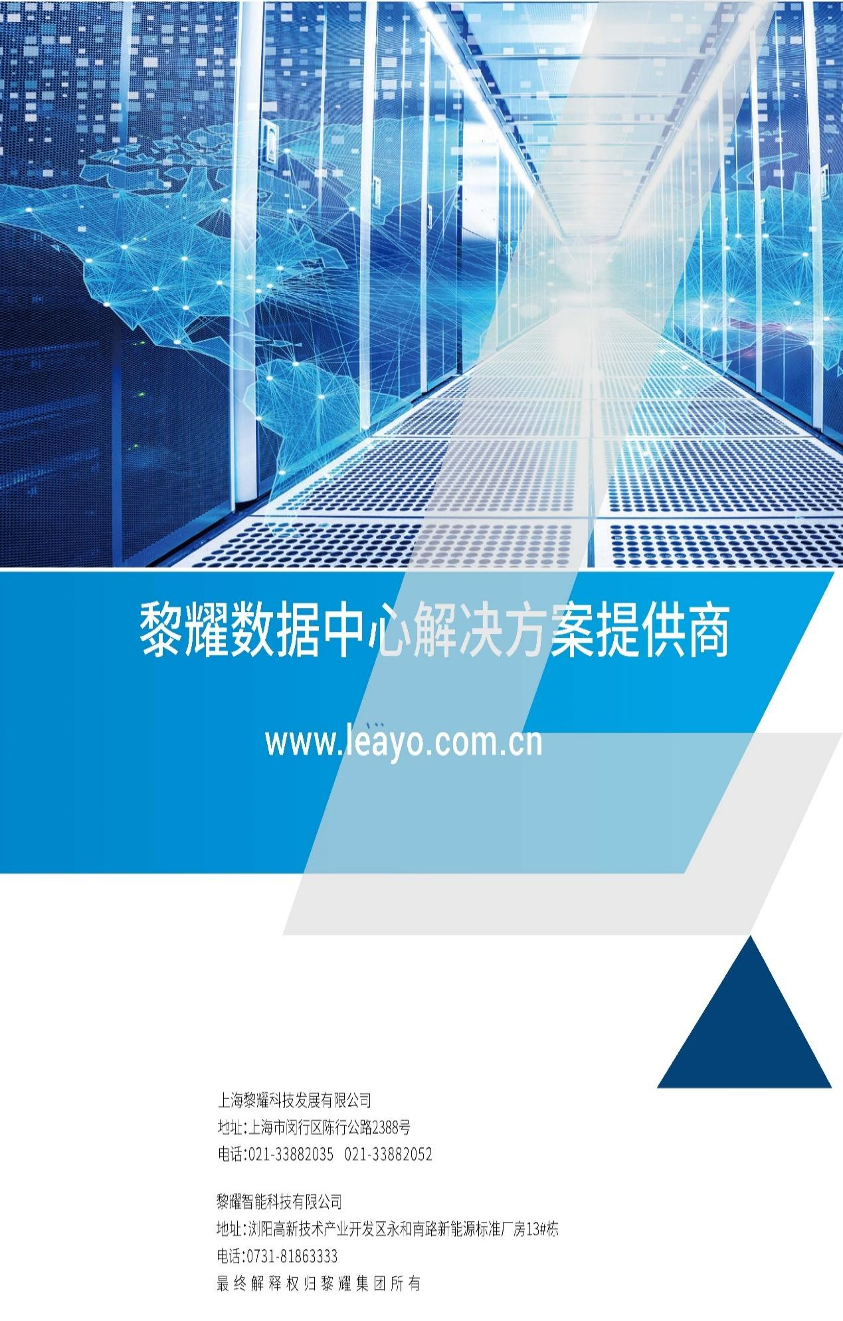

目 录
黎耀集团简介 2
一、 上海黎耀科技发展有限公司简介 3
二、 黎耀工厂概况 4
三、 黎耀主要生产产品简介 10
四、 合作伙伴 15
五、 售后服务介绍 15
六、 部分案列 24

黎耀集团简介
黎耀集团是一家专注于大数据行业设备设计、研发、生产、销售、售后服务及提供整体解决方案的高新技术企业。
黎耀集团为客户提供客制化、全⽅位的⼤数据中⼼建设的整体解决⽅案，涵盖机房设备服务（精密空调、UPS电源、微模块、一体化机柜等），动环监控软件服务，机房基础建设服务，专业售后服务及维保服务。
黎耀集团核心管理及技术团队是由拥有行业上市公司和外企公司丰富工作经验团队组成，拥有极强的核心技术和研发制造能力。是现大数据行业业务涉及最全面和产品最多元的中国本土企业之一，同时也是行业发展最迅速、最具核心竞争力的生产企业之一。
黎耀集团总部位于上海，旗下目前拥有两家分公司，分别是：上海黎耀科技发展有限公司和黎耀智能科技有限公司。
企业愿景：
成为5G新基建行业的标杆企业，共享美好未来
企业使命：
聚焦客户和行业的需求和挑战，提供创新、有竞争力的数据中心建设解决方案和服务，持续为客户提供优质、及时的服务。
客户的需求 我们的追求

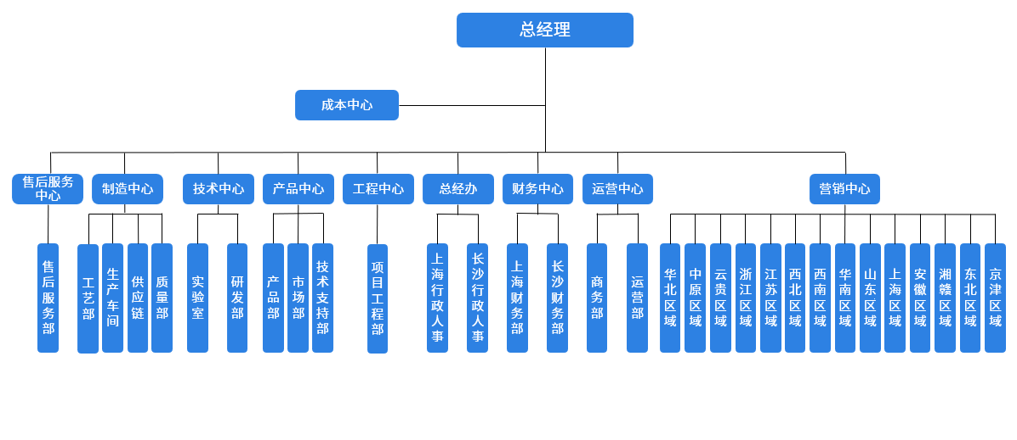

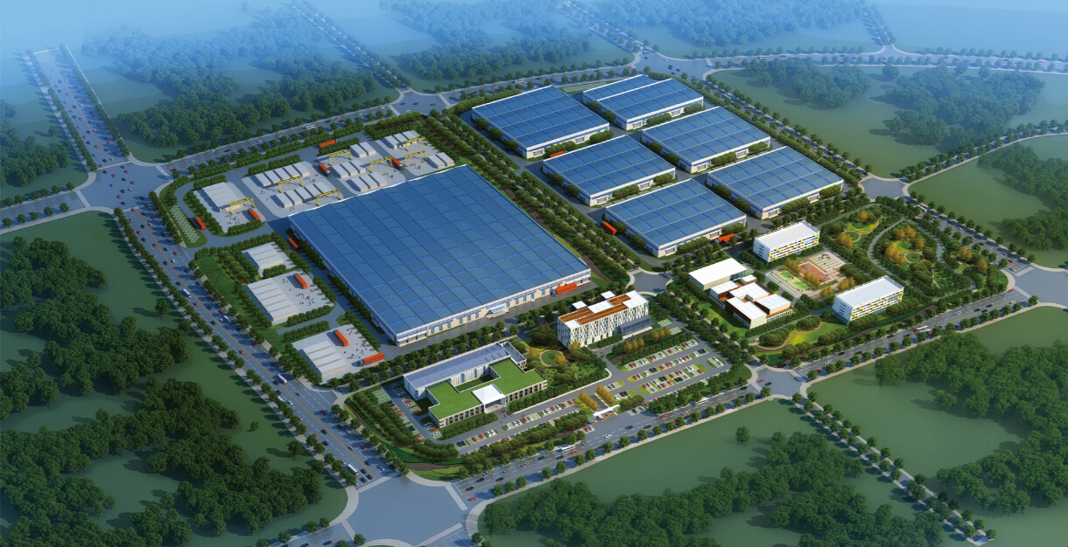

上海黎耀科技发展有限公司简介
上海黎耀科技发展有限公司，位于上海，创⽴于2019年7月，注册资金：5000万元。公司创始团队深耕大数据、IDC行业多年，拥有丰富的方案设计、实施经验，致力打造大数据中心建设服务平台，联结行业上下游，为客户提供定制化、全方位的大数据中心建设的整体解决方案，涵盖机房基础建设服务，机房软硬件设备服务（精密空调、UPS电源、微模块、机房工程、动环监控等），搭配专业售后服务能力，可满足不同规模客户的定制需求。
黎耀智能科技有限公司
黎耀智能科技有限公司，位于湖南长沙，创⽴于2020年9月8日，注册资金：5亿元。主要利用物联网技术实现产品制造、产品服务以及物流运输的智能化，具有多个基于物联网技术的核心竞争力，真正实现产品从设计、研发、生产、销售到售后服务的全生命周期智能管理。同时黎耀智能还可为OEM客户提供定制化产品或者黎耀自主设计生产产品。黎耀智能科技有限公司工厂占地23000平方，层高14米。拥有钣金车间、两器车间、涂装车间、总装车间、检验中心、测试中心。基础设施设备制造现年产量：精密空调5000台/年，UPS5000台/年，配电柜1000台/年，机柜20000台/年，微模块及一体柜1500套/年。公司拥有顶级精密空调研发团队、UPS研发团队、微模块产品研发团队；所有生产带班均有行业10年以上的经验能力。
全国各地覆盖经验丰富的技术团队和售后人员，确保前期技术支持和产品服务保障。
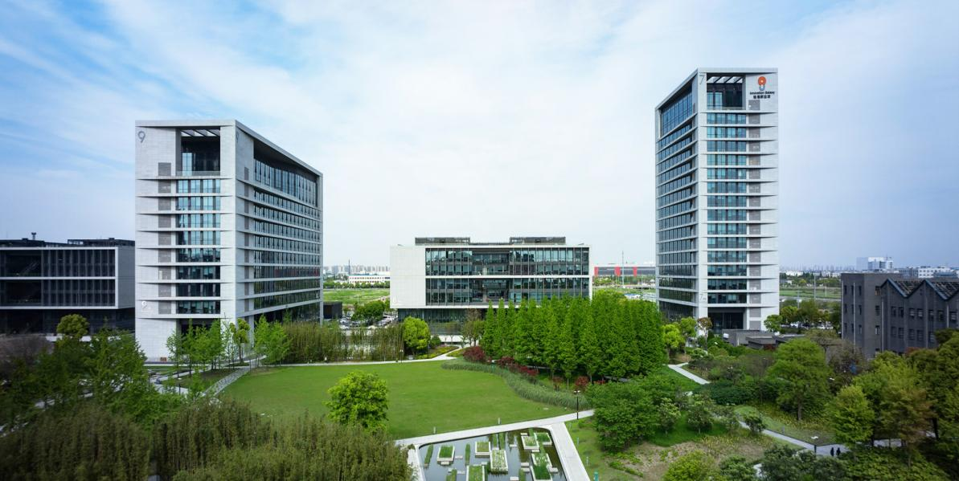

黎耀工厂概况
黎耀集团是一家国内多元化产品的研发、制造、销售、服务一体的集团公司，黎耀致力于通过提供更为可靠、高效和安全的暖通管理技术、动力管理技术、产品统一集成化技术，提高项目品质和工程造价质量。黎耀提供各种节能高效的解决方案，以帮助客户更有效、更安全、更具可持续性地管理配电、暖通、动力、智能化等系统。
黎耀智能制造工厂，注册资金5亿元。公司创始团队深耕大数据、IDC行业多年，拥有丰富的方案设计、实施经验，致力打造大数据中心建设服务平台，联结行业上下游，为客户提供定制化、全方位的大数据中心建设的整体解决方案，涵盖机房基础建设服务，机房软硬件设备服务（精密空调、UPS电源、微模块、机房工程、动环监控等），搭配专业售后服务能力，可满足不同规模客户的定制需求。
黎耀智能利用物联网技术实现产品制造智能化、产品服务智能化、物流运输智能化，拥有多个基于物联网技术的核心竞争力，真正实现黎耀控股产品从设计、研发、生产、销售到售后服务的全生命周期智能管理。黎耀智能工厂可为OEM客户提供定制化或者黎耀自主品牌产品。
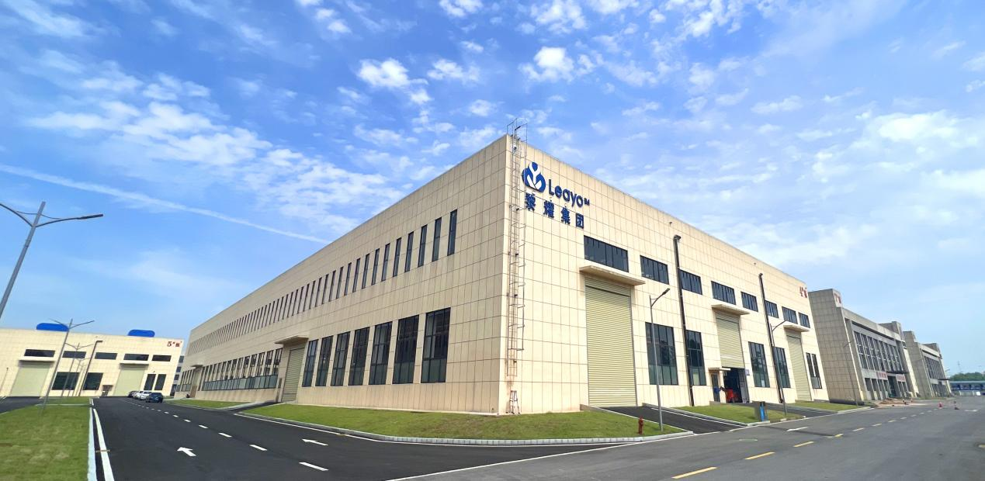
黎耀智能制造工厂
黎耀获得建筑业施工资质、ISO9001、ISO14001、ISO27001、ISO45001、ISO50001、3C认证、节能认证、软件著作权认证等一批资质证书，提供满足国内、国际等规范要求产品，业务范围涵盖政府、金融、电信、IDC、邮政、医卫等各行业，旨在为用户提供高技术含量、高性价比、符合用户需求的机房基础产品及相关服务。
为了更好地服务客户，更为快速的提供产品和服务，黎耀在长沙建立了国内多元化产品的研发与制造的大型工厂，工厂厂房占地面积40000m²，生产产品涉及微模块、UPS、精密空调、机柜等机房基础设施产品。黎耀致力于通过提供更为先进研发能力，更为先进技术的生产能力，一切以品质为根本做为制造厂的命脉。黎耀引进先进的自动激光切割系统，引进国内最为先进的金方圆品牌的自动数字冲床系统与折弯机，建立多条配套板金线，引进国内最为先进的全自动喷涂线，实现板金一体化流水作业，建立多条精密空调、UPS生产及检测线。
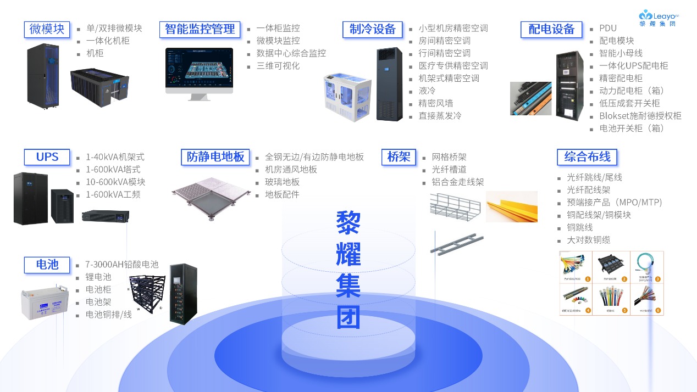
基础：工厂占地40000平方。
拥有UPS车间、配电车间、钣金车间、两器车间、涂装车间、总装车间、检验中心、测试中心。
人员：公司拥有顶级精密空调研发团队、UPS研发团队、微模块产品研发团队；所有生产带班均有行业10年以上的经验能力。
产量：智能工厂提供数据中心全生命周期产品解决方案，基础设施设备制造现年产量：
精密空调10000台/年，UPS150000台/年，
配电柜3000台/年，PDU100000套/年，
机柜50000台/年，微模块及一体柜3000套/年。
2024年计划继续扩产，实现产能的进一步提升。
服务：全国各地覆盖经验丰富售后人员确保产品服务保障；总部配备技术团队确保前期技术支持等。
黎耀具备先进的智能化智造流水线，引进先进的自动激光切割系统，引进国内最先进的自动数字冲床系统与折弯设备，多条配套钣金生产线。引进国内先进的全自动喷涂线，实现钣金一体化流水作业。同时拥有多条智能化大型组装流水线以及200KW超低温焓差实验室，500KVA的UPS测试室等。
为保证产品质量，公司建设200kW超低温焓差实验室，500KVA的UPS测试室等实验室，公司研发的所有产品均经过实验室测试，满足国家及行业相关标准。
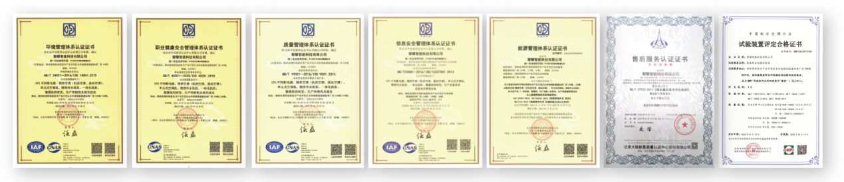
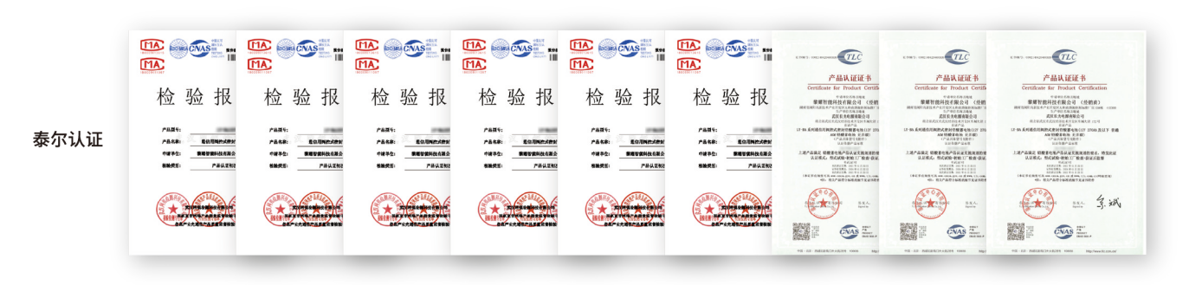
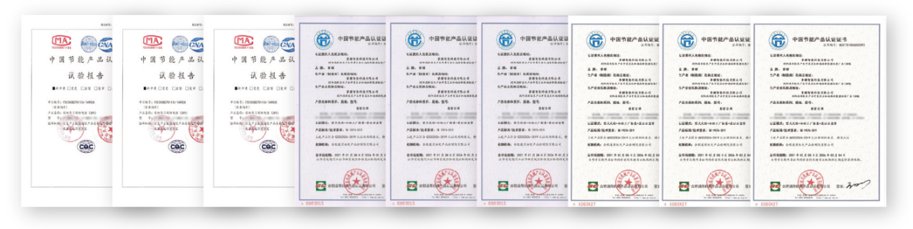
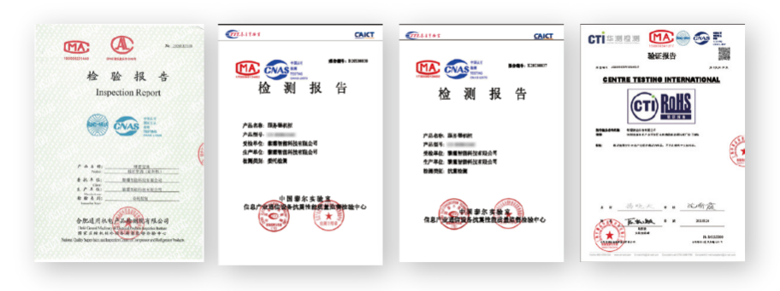
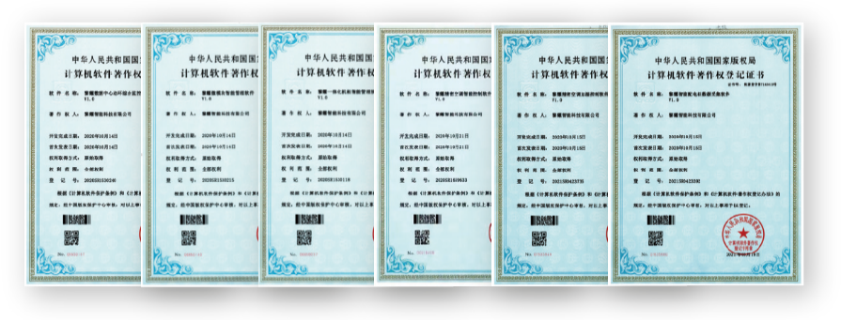
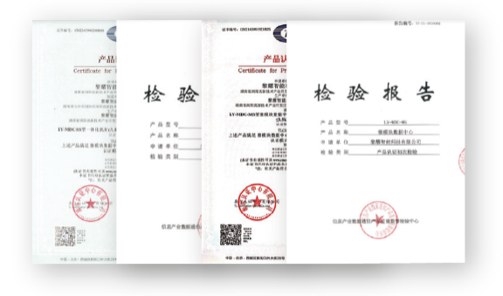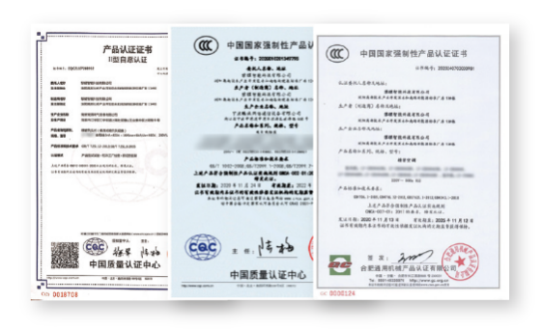
黎耀资质

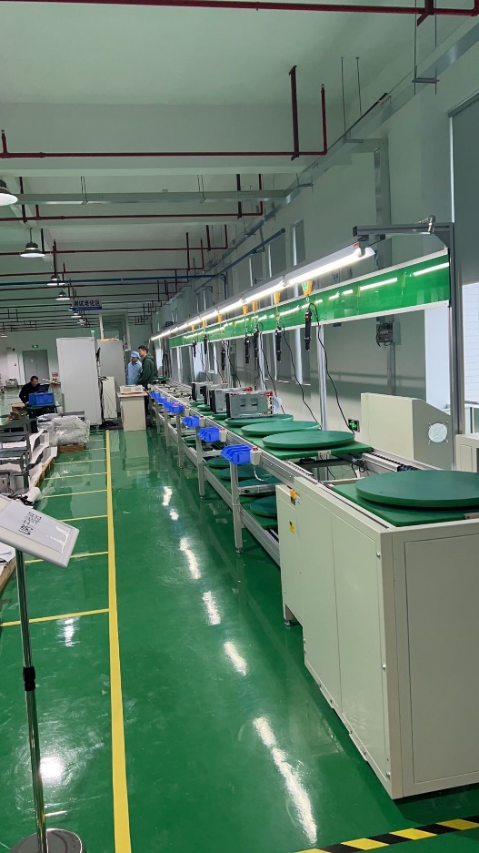
质检中心
黎耀涵差实验室/UPS测试室/多元化测试室
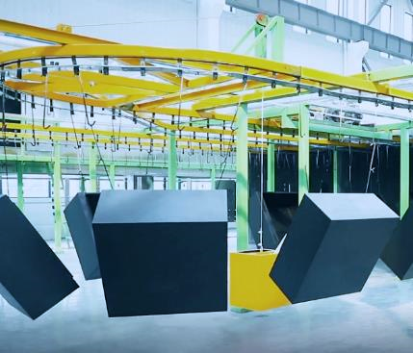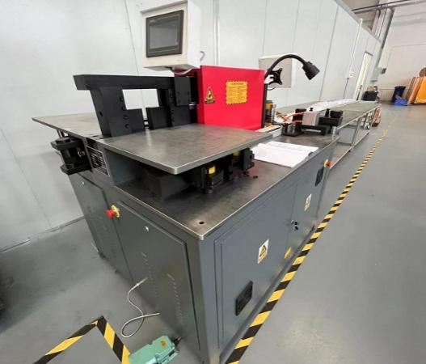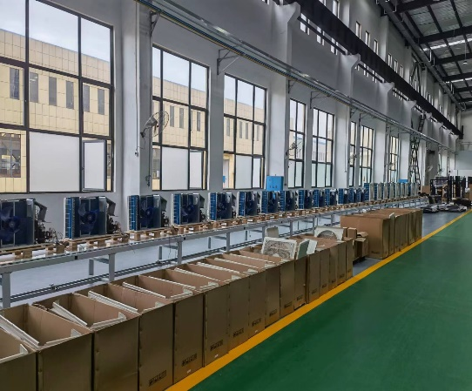
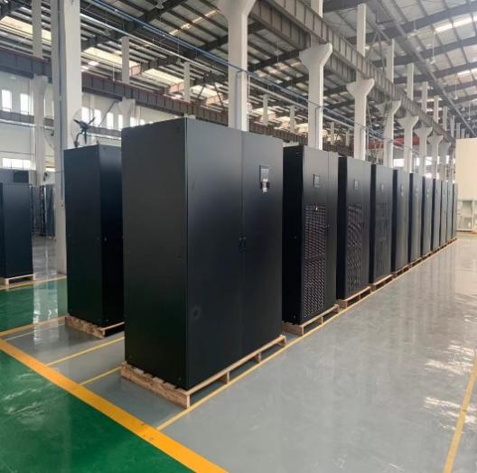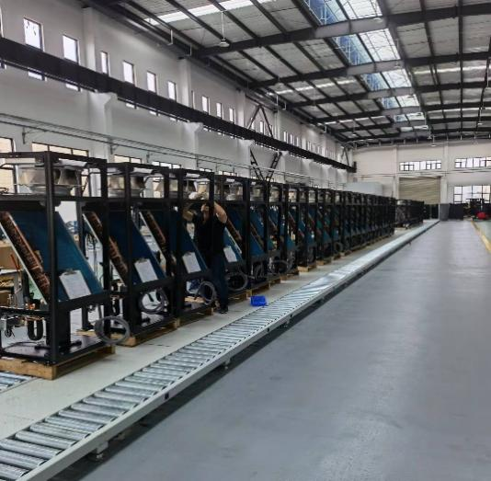
黎耀工厂生产车间
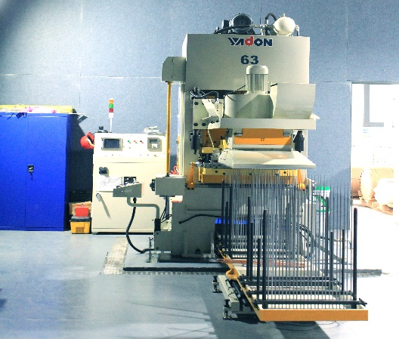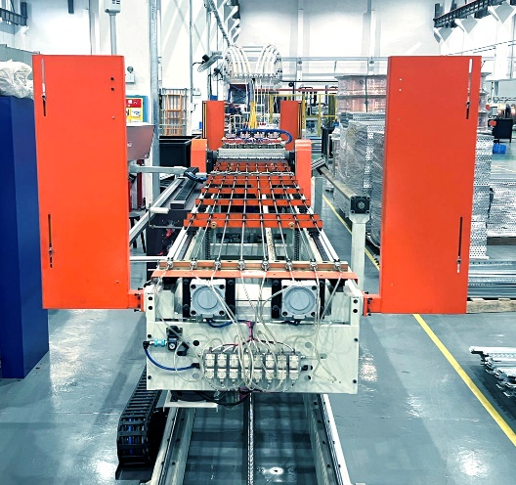
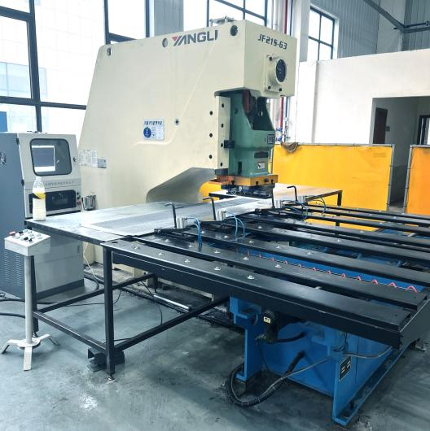
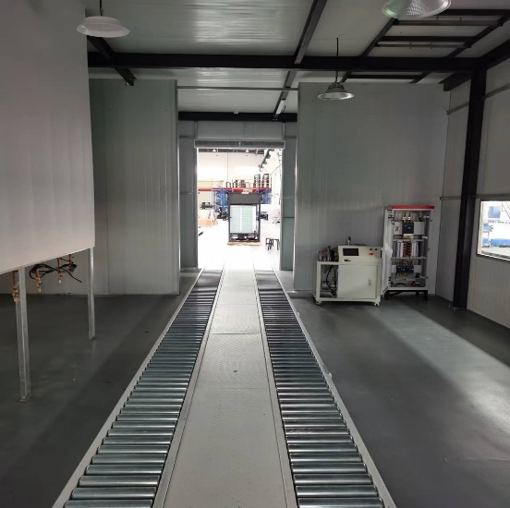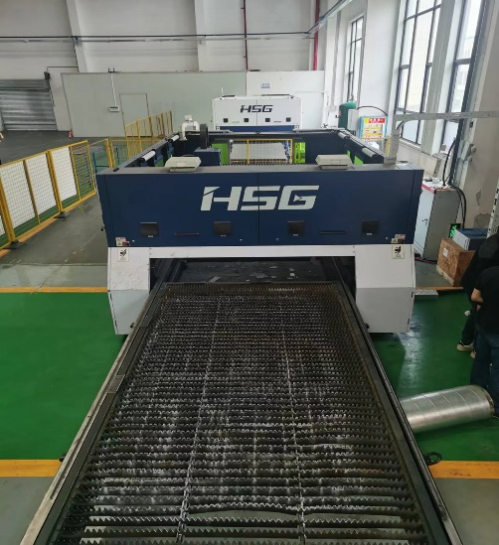
黎耀制造装备

黎耀主要生产产品简介
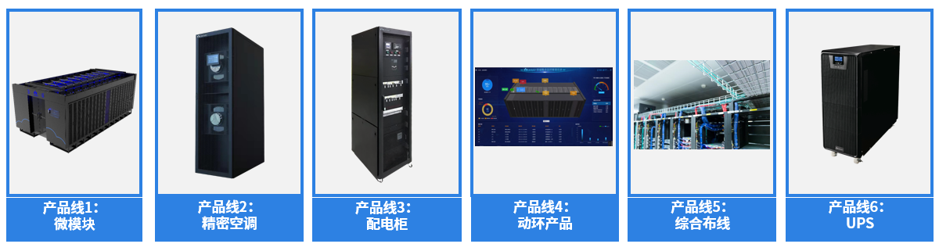
- 精密空调产品特点：
黎耀机房精密空调适用于大中型数据中心、通信中心、计算机中心、控制中心等机房环境，有风冷式、水冷式、冷冻水式等不同系列产品。机组采用先进的压缩机技术、高效加湿系统、智能除湿模式、多种送风方式、高质量空气过滤系统和恒温恒湿高精度控制技术保证在不同环境要求下高效、可靠、节能的运行。
专门为解决不同应用环境、不同安装条件下的高热密度数据中心而开发的高效节能机组，具有冷通道运行、热通道运行、机房环境运行三种可设定运行模式，以满足不同冷热通道布置方式的气流组织需求.机组通过动态制冷、冷热通道分离、精密控制有效地提高冷源的利用率和减少解决局部过热或高密度散热的能耗。
环保节能，获得节能产品认证
全天候运行，高可靠性、高安全性
数字控制，AI故障自诊断、自学习运行功能
结构合理、材料优良，维护方便
智能监控及报警系统，实现便捷运维
专为通信机房，通信基站、3G基站等场所开发的专业空调设备，机组采用先进的设计理念，具有高效节能、稳定、长寿命、专业智能、快速部署的特点，并且具有恒温恒湿调节功能， 可满足通信行业多种环境调节需求。
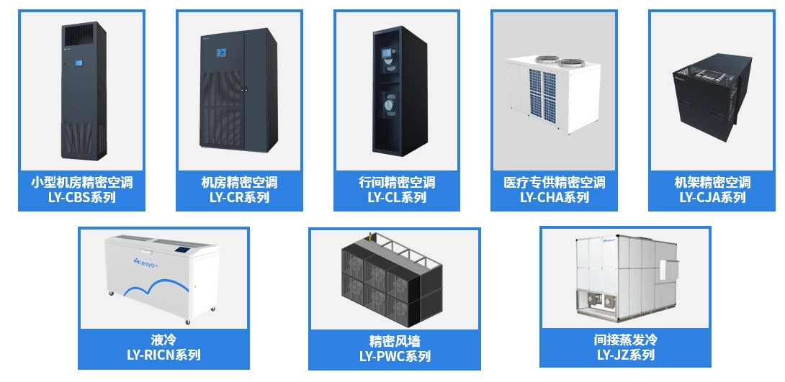
- UPS产品特点：
黎耀智能UPS电源采用先进的电力电子硬件技术，贴合市场主流需求，整机效率高，带载能力强，产品稳定性高、保护机制健全。使负载关键设备的供电可靠性、可⽤性、可维护性得到有效的提⾼。产品符合国家提倡的节能减排要求，为真正的绿色电源。
产品线丰富齐全，常规产品单机涵盖1kVA至600kVA，包含高频在线式、工频在线式机型、塔式、机架式等机型。支持单机运行、1+1冗余并机运行、2N双总线运行等，为用户提供各种工况需求下的供电方案。
产品获得泰尔、节能等权威认证
完善的售前、售中、售后服务，全程跟进解决客户后顾之忧。
7*24小时售后服务，全国多网点服务，设有备件维保中心。
黎耀智能专注于智能、绿⾊、可靠、可用的解决⽅案，为⼩、中、⼤型各类数据中⼼、企\事业单位机房、各类通信系统及智能制造⽣产设备等关键负载提供⾼质量的供电保证。

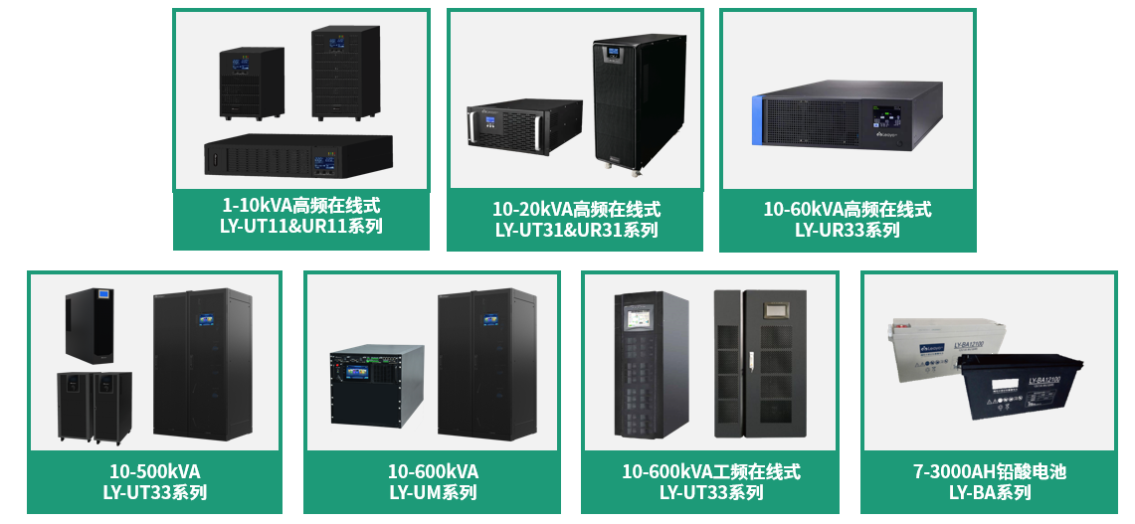
- 模块化机房产品特点：
微模块是当前数据中心建设常用的整体解决方案，高度集成，单个模块内可包含机柜、密闭通道、供配电、制冷、管理和布线等系统，一个模块即可满足IT负载稳定运行的所有基础条件。
- 建设上：按需配置，节省机房投资，降低成本。
- 制冷效率上：采用列间空调，冷热空气完全隔离，降低空调功耗避免局部热点，减少冷量耗散，降低PUE值
- 产品交付：工厂预制，现场快速拼接，即插即用，部署支付速度快
- 外观：机柜、空调、UPS、配电等采用统一风格和尺寸，美观整洁
一体化机柜又叫智能机柜或者一体化智能柜，是一款服务于IT设备，适用于多种场景的高度集成的智能柜体，其集成了供电系统、智能系统、监控系统，确保机柜在不同环境下保持恒温、恒湿，同时具备了门禁和柜门状态监控系统、以及远程集中管控等功能等。
- 建设上：可实现真正意义上的即插即用，快速部署。
- 制冷效率上：采用机架式空调，隔绝外部空间影响
- 外观：空调、UPS、配电等内部集成，柜门采用透明玻璃，内置氛围灯便于观察设备状态。
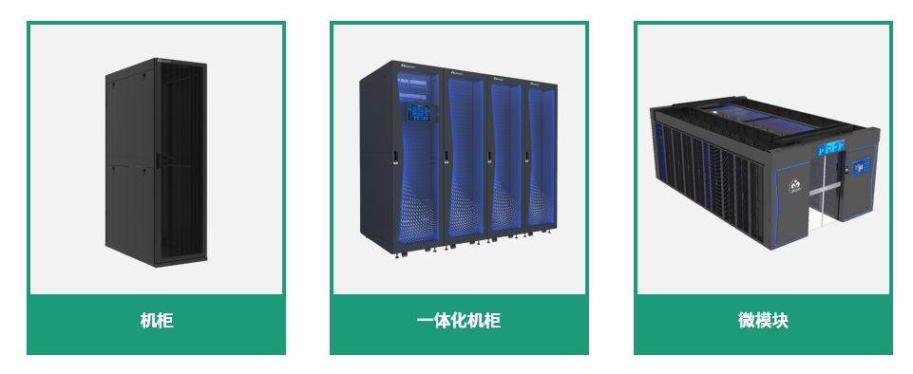
- 供配电产品特点：
黎耀PBDT系列精密配电柜是一款针对数据中心机房能源末端，综合采集所有能源数据的智能配电柜。黎耀智能精密配电柜为终端能源监测系统提供高精度测量数据，通过显示单元，实时反映电能质量数据。并通过数字通讯上载至后台环境控制系统。以达到对整个配电系统的实时监控和运行质量的有效管理。帮助用户优化网络数据中心，加强能耗管理，提高服务器机架运行效率，实现全方位绿色IDC提供可靠保障。
黎耀三进三出一体化UPS配电柜，通过组合技术手段将 UPS 电源、IT 配电、空调配电、照明配电、STS、UPS输入配电和 UPS 输出配电集成于一个配电柜体中，实现供配电系统的安全可靠、高度集成、应用便捷、维护简单、高效节约的特性，为负载提供安全、稳定、纯净的绿色电源。
黎耀智能母线系统是基于数据中心开发的一种以模块化、标准化、智能化为设计理念的精密配电母线系统，该系统具有安装周期短、变更灵活等多种优点，同时支持交流单相、交流三相、直流输出等多种方案，并可配置智能测温、智能电量监测系统，实时监控等。
黎耀SPMD系列配电模块与UPS主机+电池、PDU等部分一起构成一体柜供配电系统。其中，配电模块集中管理整个系统供配电，含C级防雷，具备一路输入多路输出控制的功能，操作方便，使用简单；为后端PDU、照明、空调等提供输出，既能为主设备直接供电，又能为应急风扇供电（当发生系统故障或空调故障时，为了给维修人员预留时间，一体柜需要通过应急风扇及时排出柜内热空气）。
黎耀PDU机柜专用电源分配单元，PDU专为机柜式安装的电气设备提供电力分配，拥有不同的功能、安装方式和不同插座组合的多种系列规格，能为不同的电源环境提供适合的机架式电源分配解决方案。
- 灵活--多种输入方式，输出模块灵活组合，满足用户各种基本需求
- 轻巧--体积小巧，节省空间，提高机房设备利用率
- 优质--不断改进的生产工艺，提高生产的标准化和自动化
- 可靠—优质的材料，外壳：采用铝合金壳体，插座：采用PC阻燃料，插孔导体：磷青铜
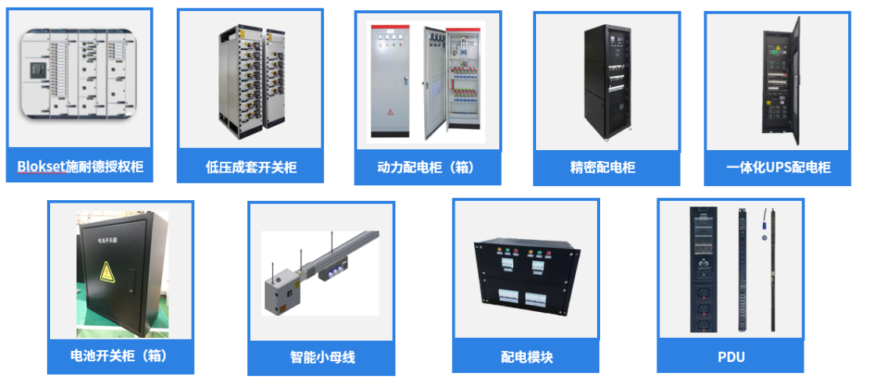
- 动环监控产品特点：
黎耀动环监控系统可提供给客户全方位、一体化监控：集成了配电、环境、安防、消防、视频、门禁系统等，形成一体化的微模块综合监控系统，实现对一体柜、微模块、数据机房等信息化场景全方位的监控。
高度集成、简易美观：采用高分辨率触控屏产品，自带RS485、RS232、DI、DO、Lan口。集数据采集、处理、告警、展示于一体，软硬件高度集成，标准工业规格设计，具有高稳定性、大气美观、安装简便等特性。
完善的监控管理机制：系统具有实时监控、能效分析、告警过滤机制，结合数据管理、权限管理、配置管理、记录查询、曲线报表等丰富的管理功能，不依赖上位机即可实现本地化管理。
开放式标准协议接口：黎耀动环监控产品提供标准第三方接口，支持将监控数据通过网络上传至上层集中管理平台，兼容各厂家集中管理系统，实现统一监控。
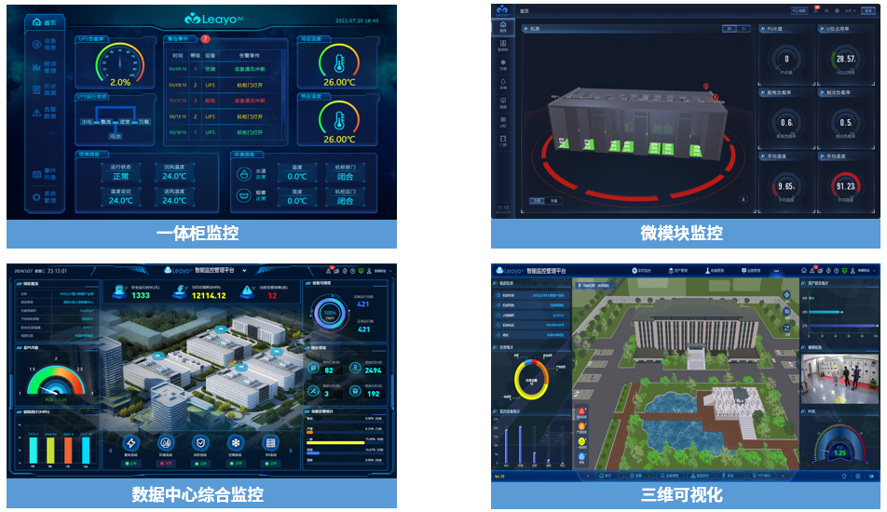

合作伙伴
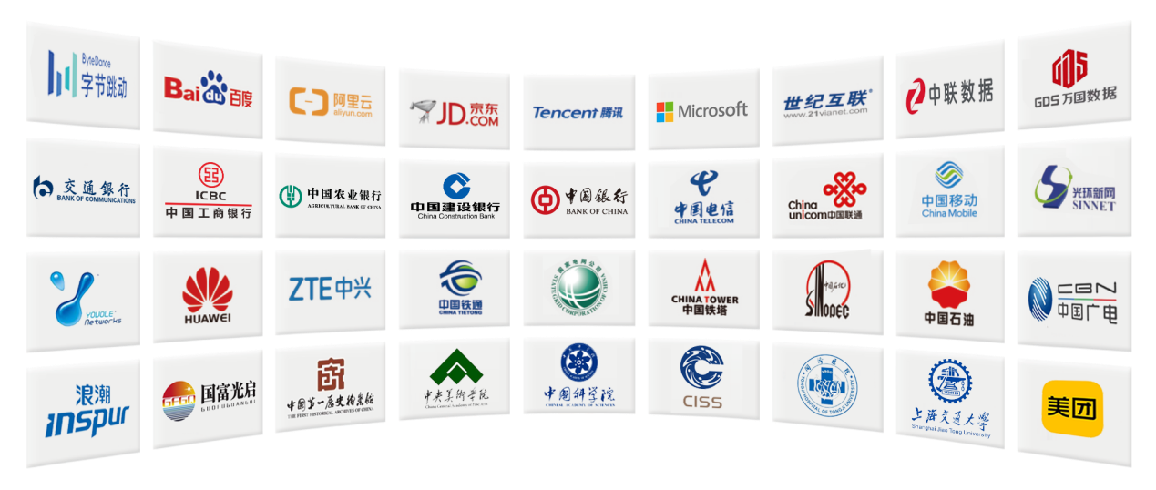

售后服务介绍
上海黎耀科技发展有限公司客户服务总部设在上海市闵行区陈行公路2388号，旨在为用户提供全方位的售前、售中、售后服务，服务内容涉及方案制作、设备故障处理、设备运行分析、设备维护、设备节能改造、设备安装等。
黎耀客服服务部下设技术部、售后支持部、备件库、各地办事处等，各职能部门按照黎耀公司统一部署，为广大用户提供安全、可靠、放心的专业服务。
客户的所有服务需求，在任何时候均可以通过服务热线，传递到客户服务中心。客户的需求一旦被接收，整个黎耀公司服务的快速反应网络就会立即运转起来，随时为客户提供高效、优质、全方位的服务。
所有服务过程均在客户服务中心的监控之下，所有相关的记录和信息，均会被严格和准确的记录在客户关系管理系统中，最终实现我们的目标——让客户满意。希望我们不懈的努力与追求能一直得到您的欣赏与认同！！！
黎耀中国服务中心
地址：上海市闵行区陈行公路2388号7号楼3B02室
电话：（86）021-33882035
可提供：
售前服务
1）提供专业的技术咨询
无论用户碰到任何技术方面的问题，可随时与我方沟通，我司技术工程师都会给您满意的解答。当通过电话无法解决时，我司技术工程师也可面对面的与用户交流直接答疑。
2）参观贴切的成功案例
如果用户希望了解黎耀产品在实际项目中的使用效果，我们也可带领参观黎耀的成功项目，查看实际的设备安装、使用效果，感受黎耀设备实际运行。
3）提供完善的系统提案
黎耀技术人员将根据用户的需求以及建筑的情况，制作个性化的方案设计及系统提案，让使用环境在各个方面均获得最佳效果；用先进的科技手段为用户事先排除顾虑。
售中服务
1）项目现场跟踪指导
黎耀拥有专业的工程技术队伍，具有相关建筑施工资质，可对整个项目的安装进行技术指导与检查，以确保安装质量，解决各种疑难问题。
2）系统调试与试运转检查
在施工完毕后，我司专业的工程技术人员将对于整套系统进行调试与试运转检查；并有我司专业的技术工程师将直接进行现场调试，确保最佳的使用效果。
售后服务
1）24小时全天候对应
全国通用热线电话，全年365天24小时对应，一旦发生任何故障，专职人员会第一时间接听电话，及时响应并给出回复。
2）故障服务响应时间及维修时间：
响应时间：接到报警通知后，服务工程师将立即做出响应，先做电话了解沟通，进行电话指导，如需安排上门维修的，在双方约定的时间内赶到现场，一般故障均应在2～4小时内修复，确保机组正常运行。
质保期外若收到业主的报修电话，我方的响应时间将与质保期内保持一致。
3）备品配件库：
我司在中国长沙建有整机及零配件现货储备仓库。
此外，黎耀在全国各省会城市办事处建立二级零备件仓库。
4）保修期内服务
黎耀负责免费对保修期内的设备提供维修服务，服务内容包括：
服务项目 | 服务内容
到货 | 开箱验收，货物初验。
现场勘查 | 开机前检查现场。
安装指导/验收 | 提供技术规范，检查维修空间大小、水系统、电源条件是否具备，安装是否达到技术规范。
安装 | 如我司提供安装，我司派技术经验成熟的安装队伍赴现场安装。
开机调试 | 检验开机条件是否具备、做模拟动作试验、将机组开启并正常运行、测试运行状态、测试各项参数工况、模拟报警试验。出具调试报告。
培训 | 设备安装调试后，服务工程师将在现场为用户的运维人员进行应用培训，人数不限，让用户熟悉机组的日常维护以及简单的故障处理。
故障维护 | 提供24小时全天侯服务。接到报修通知后，将立刻做出响应。若需现场维修，工程师将以最快的交通方式到达现场。一般故障均应在当日修复，确保机组正常运行。
定期回访 | 对用户进行定期回访，检查机器运行状态，检查过滤网、加湿罐等易耗件的使用情况。
零配件供应 | 保修期内免费提供非人为因素引起的故障备件。
质保期包含所有的人工维修费用、零配件费用，但以下三项情况除外。
1.凡因用户操作、维护人员操作使用不当而导致设备的部件损坏；
2.凡因如雷击、台风、洪水或地震等等天灾所引致的设备的损坏。
3.易损易耗件。
5）保修期外服务
保修期满后，黎耀继续提供优惠可靠的零部件和终身维护服务。
服务内容：
维护等级 | 维护内容
应急维修 | 提供24×365不间断服务的快速响应。
保障型维护 | 用户通过签订有偿维护协议，享有定期的机组保养和日常维护保障，维护期间涉及的所有材料或机组维修费用，全部包含在维护费中，黎耀为客户的设备承担风险。
零配件供应 | 将与设备生产原厂在零配件规模采购上所具有明显的成本优势优惠给客户，为客户提供全面优质的各种设备零配件供应，并可提供零配件安装和技术咨询服务。
质保期外根据所签订的合同内容进行维护维修，但以下两项情况除外。
1.凡因用户操作维护人员操作使用不当而导致设备的部件损坏；
2.凡因如雷击、台风、洪水或地震等天灾所引致的设备损坏；

黎耀在全国各地省会城市建立办事处及售后服务网点，为客户提供更为快捷的服务；
黎耀集团为客户提供客制化、全⽅位的⼤数据中⼼建设的整体解决⽅案，涵盖机房设备服务（精密空调、UPS电源、微模块、一体化机柜等），动环监控软件服务，机房基础建设服务，专业售后服务及维保服务。

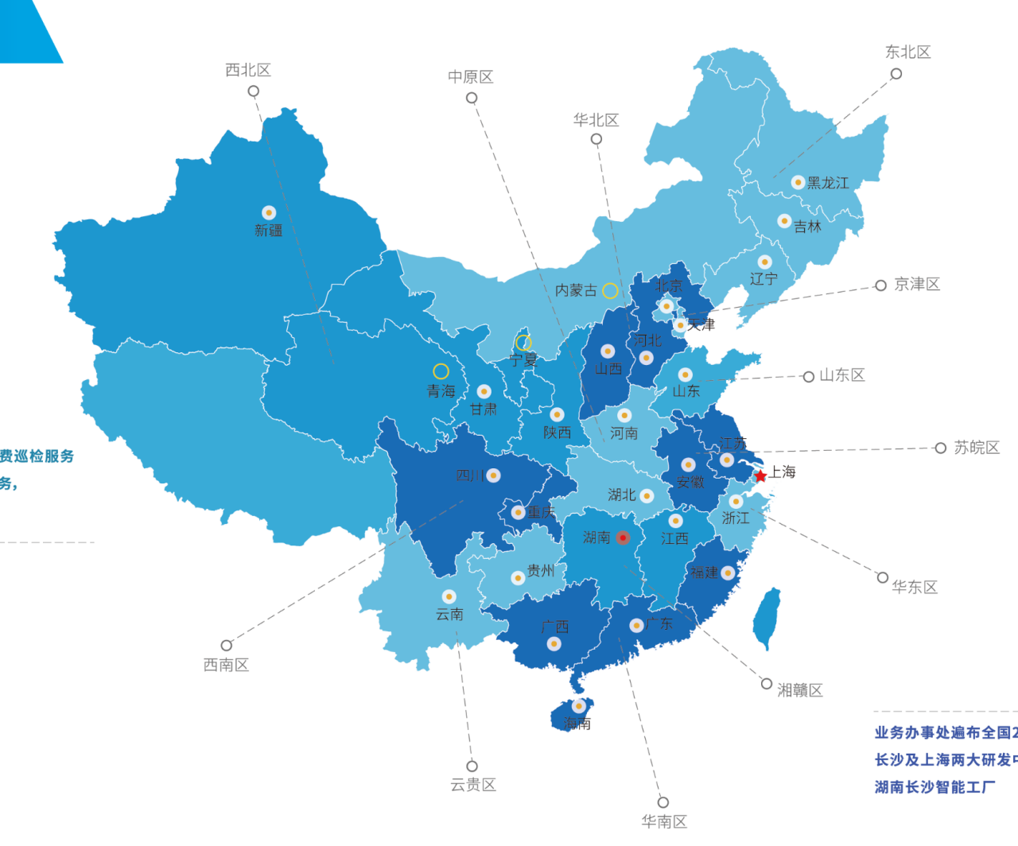
业务办事处遍布全国29个省市
长沙/上海/深圳两大研发中心
湖南长沙智能工厂

部分案列
